**COLÉGIO ESTADUAL DE EDUCAÇÃO PROFISSIONAL**

**PEDRO BOARETTO NETO**

**CURSO TÉCNICO EM INFORMÁTICA**

**BRUNA DUFFECK CHEFFER**

**MYSTIC FLORICULTURA**

**CASCAVEL - PR**

**2023**

**BRUNA DUFFECK CHEFFER**

**MYSTIC FLORICULTURA**

Projeto de Desenvolvimento de Software do Curso Técnico em Informática do Colégio Estadual de Educação Profissional Pedro Boaretto Neto – Cascavel, Paraná.

Orientadores: Profª Aparecida S.Ferreira[1]

Prof. Reinaldo C. da Silva2

Prof. Célia K.Cabral3

**CASCAVEL - PR**

**2023**

**BRUNA DUFFECK CHEFFER**

**MYSTIC FLORICULTURA**

Este Projeto de Conclusão de Curso foi julgado e aprovado pelo Curso Técnico em Informática do Colégio Estadual de Educação Profissional Pedro Boaretto Neto.

Cascavel, Pr., xx de Xxxxx de 2023

**COMISSÃO EXAMINADOR**

|  |  |
| --- | --- |
| ______________________________  Profª. Aparecida da S. Ferreira1  Especialista em Tecnologia da Informação  *Faculdade de Ciências Sociais Aplicadas de Cascavel*  Orientadora | ______________________________  Prof. Reinaldo  Web Design |
| ______________________________  Profª. Célia Kouth Cabral  Pós-graduada em Sistemas Distribuídos JAVA.  Universidade Tecnológica Federal do Paraná - UTFPR  Banco de dados | ______________________________  Profª Ana Cristina Santana  Especialista em Gestão e Docência no ensino superior, médio e técnico.  Coordenadora de curso |
|  |  |

Sumário

1 INTRODUÇÃO 5

1.1 Apresentação do Problema 5

2 OBJETIVOS 6

3 METODOLOGIA 7

4 REFERENCIAL TEÓRICO 8

5 DOCUMENTAÇÃO do projeto 9

5.1 Requisitos 9

5.1.1 Requisitos funcionais 9

5.1.2 Requisitos não funcionais 9

5.2 Diagrama de Contexto 9

5.3 Diagrama de Fluxo de dados 9

5.4 Diagrama de Entidade e relacionamento 10

5.5 Dicionário de Dados 10

5.6 Diagrama de Caso de Uso 11

5.6.1 Cadastrar 11

5.6.2 Logar 11

5.6.3 Cadastro de funcionário/profissional 11

5.6.4 Consultar profissionais 11

5.6.5 Agendamento 11

5.7 Diagrama de Classe 12

5.8 Diagrama de Sequência 12

5.9 Diagrama de Atividade 12

6 Telas 13

7 Conclusão 15

8 REFERÊNCIAS 16

# INTRODUÇÃO

De acordo com uma pesquisa do Instituto Brasileiro da Floricultura em 2017, as floriculturas tiveram um crescimento de 9%, atingindo um faturamento de R$7 bilhões no país. O Brasil é um dos 15 maiores produtores de flores do mundo, mas abrir uma floricultura pode ser um desafio, já que muitas empresas enfrentam dificuldades em manter seus colaboradores motivados e ansiosos para iniciar novos projetos.

Com base em estudos e nos problemas relatados pelo setor, decidi abrir minha própria floricultura, com o objetivo de oferecer facilidade para os clientes e colaboradores ao fazerem suas compras e pedidos. Trabalhar em um mercado que está sempre evoluindo exige que as empresas busquem constantemente vantagens competitivas e inovem para se manterem no mercado.

Com o passar do tempo, o marketing se tornou cada vez mais importante para o setor de floricultura, permitindo que os clientes tenham mais facilidade em suas compras e atendendo às suas necessidades. As mudanças sempre ocorrem em dois extremos: no âmbito do consumidor e da empresa.

A floricultura é um dos setores que mais tem sido impactado pelo conceito de marketing e pelas estratégias de comercialização, devido à sua expansão nos últimos anos. De acordo com Junqueira e Peetz (2008, p.37), "a floricultura empresarial brasileira vem adquirindo notável desenvolvimento nos últimos anos, e se caracterizou como um dos mais promissores segmentos da horticultura no campo dos agronegócios nacionais."

Trabalhar com flores é algo único, pois elas são produtos naturais e vivos, exigindo cuidados especiais para garantir sua durabilidade. Se não forem tomados os devidos cuidados para prolongar sua vida útil, as perdas podem ser altas.

## Apresentação do Problema

Meu projeto visa trazer a facilidade de encontrar flores que geralmente são difíceis de encontrar em algumas floriculturas, e geralmente são encontradas em um preço muito alto.

# 2 OBJETIVOS

Nosso objetivo é oferecer aos nossos clientes uma experiência de compra conveniente e agradável por meio do nosso site. Com uma equipe de colaboradores altamente capacitados, garantimos um atendimento diferenciado e personalizado para atender todas as necessidades dos nossos clientes. Estamos prontos para auxiliá-los em todas as etapas do processo de compra, desde a escolha do produto até a finalização da compra e entrega, garantindo uma experiência satisfatória e sem complicações.

Nosso compromisso com a qualidade dos produtos é primordial, por isso, garantimos que todos os produtos são entregues dentro do prazo de validade e com alta qualidade, para assegurar a satisfação dos nossos clientes e a durabilidade dos produtos. Além disso, estamos sempre em busca de melhorias e inovações em nossos processos, para oferecer a melhor experiência de compra possível.

Acreditamos que estabelecer uma relação de confiança e fidelidade com nossos clientes é fundamental, por isso, buscamos oferecer praticidade, comodidade e excelência em nossos serviços. Esperamos ser a escolha ideal para quem busca uma floricultura online que preza pela qualidade, atendimento diferenciado e entrega confiável.

# 3 METODOLOGIA

A metodologia científica é um conjunto de métodos, técnicas e processos utilizados pela ciência para desenvolver soluções e solucionar problemas. Ela segue uma sequência de passos para encontrar respostas baseadas em evidências, que podem ser testadas e validadas.

Na modelagem, é importante lembrar que o modelo criado não é a realidade em si, mas sim uma representação suficientemente similar para que os administradores possam obter conclusões através da análise. Por exemplo, a modelagem de dados em um nível funcional é um requisito fundamental para a compra de produtos de software com maior qualidade.

Muitas vezes, quando os sistemas são desenvolvidos com baixa qualidade, isso pode levar a situações ainda piores e a uma maior necessidade de melhoria, o que pode ser difícil de ser mantido e atualizado ao longo do tempo. Por isso, é importante utilizar a metodologia científica e a modelagem adequada para garantir a qualidade dos sistemas e evitar problemas futuros.

# 4 REFERENCIAL TEÓRICO

Um sistema de informação é um conjunto de componentes inter-relacionados que trabalham juntos para coletar, processar, armazenar e distribuir informações para apoiar a tomada de decisões, o controle e a coordenação de uma organização. O referencial teórico de sistemas de informação é vasto e multidisciplinar, envolvendo áreas como ciência da computação, administração, economia, psicologia, sociologia, entre outras.

Front-end refere-se à parte visível e interativa do sistema, aquela que o usuário vê e com a qual interage diretamente. O front-end geralmente consiste em interfaces gráficas de usuário (GUIs) e elementos interativos, como botões, menus, formulários e animações. O front-end é responsável por fornecer uma experiência de usuário intuitiva e fácil de usar.

Back-end, por outro lado, refere-se à parte "não visível" do sistema, aquela que trabalha nos bastidores para fornecer dados e funcionalidade para o front-end. O back-end geralmente consiste em servidores, bancos de dados e sistemas de gerenciamento de conteúdo que armazenam e gerenciam dados, executam cálculos e processam solicitações do front-end. O back-end é responsável por fornecer a funcionalidade do sistema, como processamento de pagamento, armazenamento de informações do usuário e gerenciamento de pedidos.

Em resumo, o front-end se concentra em como as coisas são apresentadas ao usuário e o back-end se concentra em como as coisas funcionam nos bastidores. Ambos são igualmente importantes para o desenvolvimento de sistemas de software eficazes e bem-sucedidos.

# 5 DOCUMENTAÇÃO do projeto

**TEXTO**

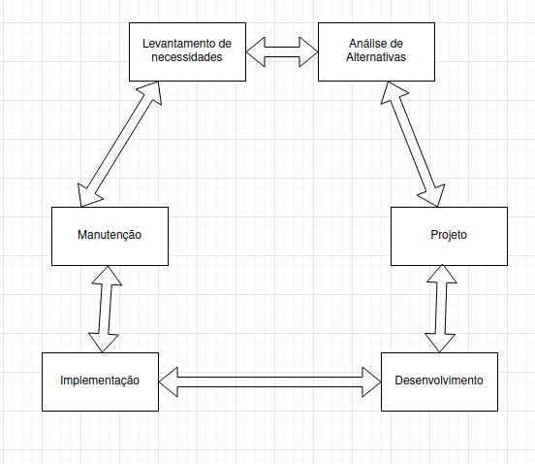

## 5.1 Requisitos

TEXTO

## 5.1.1 Requisitos funcionais

TEXTO

|  |  |
| --- | --- |
| Cadastro de produtos | Permitir o cadastro de informações relacionadas aos produtos disponíveis na floricultura, como nome, descrição, categoria, preço, disponibilidade, entre outros. |
| Controle de estoque | Manter o controle do estoque dos produtos, permitindo registrar a quantidade disponível, a quantidade mínima aceitável, realizar entradas e saídas de produtos e emitir alertas de reposição. |
| Categorias de Produtos | O adm vai cadastrar informações sobre o produto no site |
| Promoções de Produtos | O adm vai cadastrar informações de produtos, colocar e retirar promoções quando quiser |

|  |  |
| --- | --- |
| **Cadastro de clientes** | Permitir o cadastro de informações dos clientes, como nome, endereço, telefone, e-mail, entre outros dados relevantes. |
| Realizar Login | o cliente caso cadastrado consegue fazer login no site. |
| e-mail de confirmação | Caso cliente realizar cadastro, o site automaticamente vai enviar um e-mail com código de verificação |
| Consultar produto | Após login ou cadastro, o cliente poderá buscar o que pretende comprar no |
| Escolher o produto | O cliente poderá escolher mais de um produto |
| Adicionar no carrinho | O cliente vai poder adicionar no carrinho os produtos, caso estiver interessado em outros produtos |

### **5.1.2 Requisitos não funcionais**

TEXTO

|  |  |  |
| --- | --- | --- |
| Adequação Funcional | eficiência | Compatibilidade |
| Conformidade com regulamentos | Tempo de resposta | Coexistência |
| Compatibilidade | Otimização de recursos | Interromper Habilidade |
| Correção funcional | Capacidade |  |
| Usabilidade | Confiabilidade | Segurança |
| Facilidade de aprendizado | Disponibilidade | Confidencialidade |
| Flexibilidade | Tolerância a falhas | Integridade |
| Acessibilidade | Maturidade | Responsabilidade |
| Proteção de erros do usuário | Recuperabilidade | Autencidade |
| Mantubilidade | Portabilidade |
| Modularidade | Adaptação |
| Testes | Instalação |
| Análise | Troca |
| Mudança |  |
| Reusabilidade |  |
|  |  |

Fonte: O autor, 2022

## Diagrama de Contexto

TEXTO

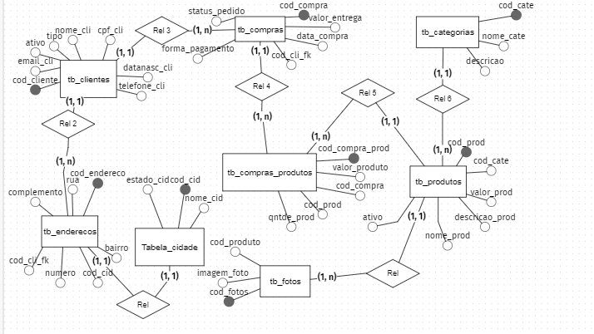

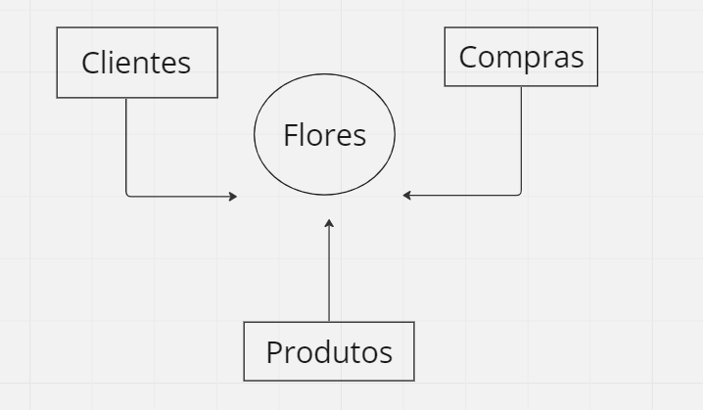

**Fonte: O autor, 2022**

## Diagrama de Fluxo de dados

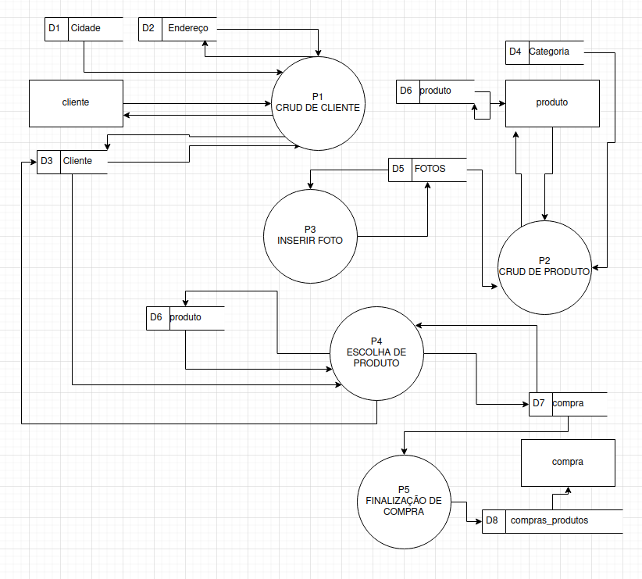

TEXTO

**Fonte: O autor, 2022**

## Diagrama de Entidade e relacionamento

TEXTO

**Fonte: O autor, 2022**

## Dicionário de Dados

**Fonte: O autor, 2022**

## Diagrama de Caso de Uso

**TEXTO**

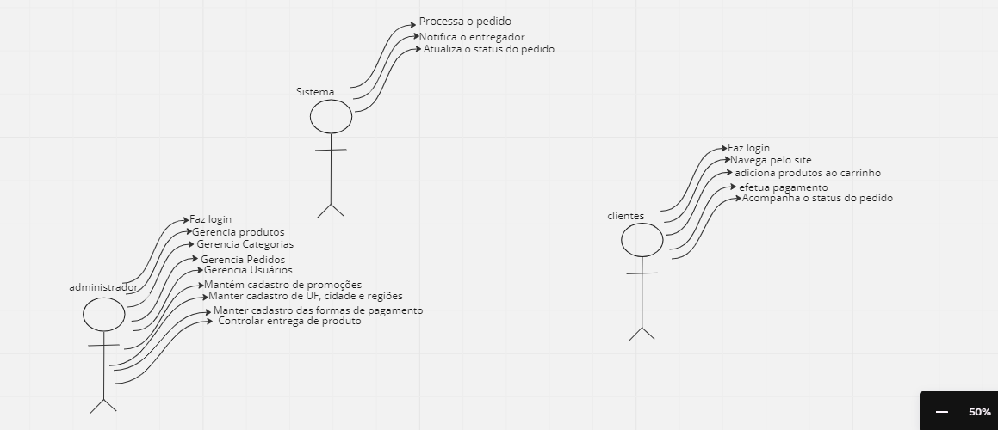

**Fonte: O autor, 2022**

DIAGRAMA 02

**Fonte: O autor, 2022**

### Cadastrar

### Logar

### Cadastro de funcionário/profissional

### Consultar profissionais

### Agendamento

## Diagrama de Classe

**Fonte: O autor, 2022**

## Diagrama de Sequência

**Fonte: O autor, 2022**

## Diagrama de Atividade

**Fonte: O autor, 2022**

# Telas

# Conclusão

# REFERÊNCIAS

MARTINS, Thálita de Lima Gonçalves et al. O CONSUMIDOR CENTAURO: UM ESTUDO DE CASO NO RAMO DE FLORICULTURA SOB A ÓTICA DO MARKETING DE CONVERGÊNCIA. **Encontro de Extensão, Docência e Iniciação Científica (EEDIC)**, v. 4, n. 1, 2019.

MENIN, Rennan Maercelo Tchuvaiff. **Comercialização e logística da floricultura no sudoeste do Paraná**. 2019. Trabalho de Conclusão de Curso. Universidade Tecnológica Federal do Paraná.

1. Especialista em Educação Permanente: Saúde e educação pela FioCruz – Fundação Osvaldo Cruz. Especialista em tecnologias da Informação pela UNIVEL – União Educacional de Cascavel. Pedagoga formada pela UNIPAR – Universidade Paranaense. Professora do núcleo técnico do Estado do Paraná – Ensino médio técnico.

   2Especialização em Educação Profissional Tecnológica. Faculdade Origenes Lessa, FACOL, Brasil. Especialização em Tecnologias e Educação a Distância. Faculdade Origenes Lessa, FACOL, Brasil.Especialização em MBA em Data Warehouse e Business Inteligence.UNYLEYA EDITORA E CURSOS S/A, Unyleya, Brasil. Graduação em Programa Especial de Formação Pedagógica - Docência em Informática. Faculdade de Administração, Ciências, Educação e Letras, FACEL, Brasil. Graduação em Gestão da Tecnologia da Informação.Universidade Estácio de Sá, UNESA, Brasil.

   3Graduação em Sistemas Distribuidos para Internet JAVA.Universidade Federal do Paraná, UTFPR, Brasil. Graduação em Tecnologo em Processamento de Dados. União Educacional de Cascavel, UNIVEL, Brasil.